*Сенсорная коробка* -пособие для сенсорного развития детей раннего возраста, которое направленно на развитие познавательных

**Хеппенинг и сенсорные коробки**

процессов, обогащение сенсорного опыта ребенка .Также данное пособие способствует развитию мелкой моторики.

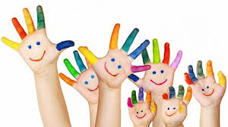

Что же является основой такой коробки?

* Большой пластиковый контейнер, (который можно приобрести в икеи)
* Картонная коробка;
* Деревянный ящик

Что можно применить в качестве наполнителя?

* разные крупы: (рис, манка, овсянка, рис, крупная соль,
* макароны, фасоль, горох.)
* природный материл ( песок ,камни ,желуди, каштаны, шишки, трава, листья, шиповник)
* нарезанная бумага, ватные шарики, бумажные
* шарики, бумажные салфетки.

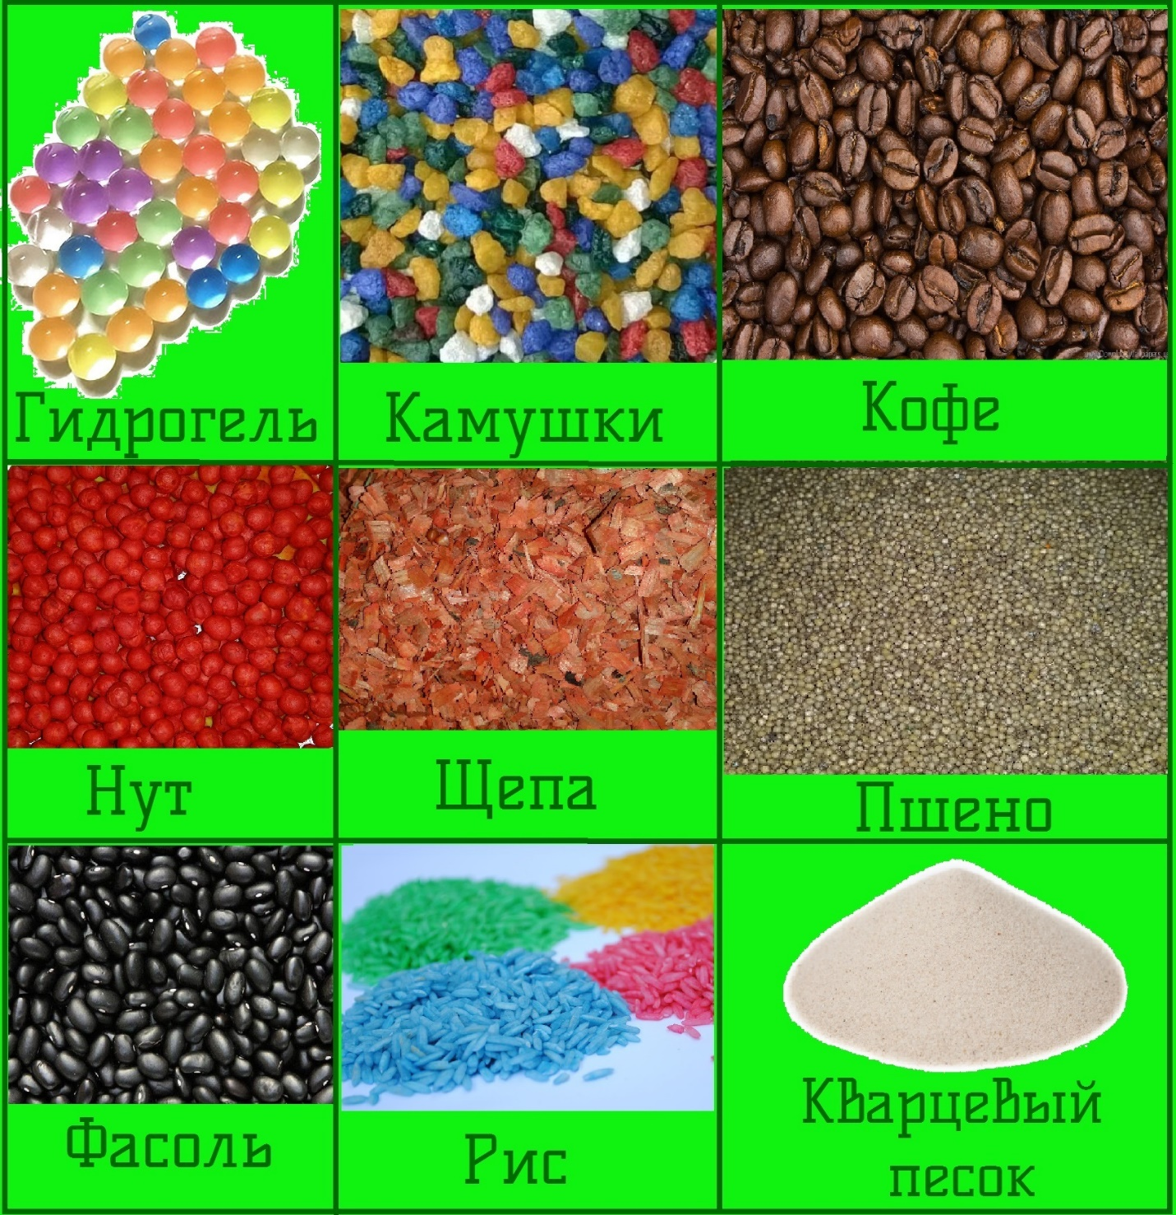

Тематика сенсорных коробок может быть разнообразной. К примеру

времена года, морской мир, ферма животных ,

*Хэппенинг* -рисование пальчиками. Данный способ включает в себя примакивание пальцев руки к поверхности бумаги . Кончиками пальцев ставим точки, проводим пальчиками линии. Рисуем кулачком можем нарисовать радугу

Ладошкой можно мазать, рисовать и печатать любые абстракции, наслаждаясь цветом или создавать сюжетные картины.

—

Ладошка, с разведѐнными пальчиками, смотрящими вниз, позволит увидеть в рисунке осьминога, если дорисовать ему глаза и рот.

***Еще один вид хэппенинга - рисование на подносе.***

Необходимо насыпать на поднос слой манки толщиной 2-3 мм Проводя пальцем по манке, можно изобразить геометрические фигуры, солнышко, цветок и т. д.

Какая же польза от рисования нашими пальчиками ?

• Хорошо развивают мелкую моторику, что способствует развитию речи.

• Развивает тактильные ощущения. .

• Раннее развитие творческих способностей

Таким образом моей задачей сегодня было познакомить вас с новыми инновационными методами. Показать как с ними можно работать в домашних условиях.

